|  |  |
| --- | --- |
| Gerb-BMSTU_01 | **Министерство науки и высшего образования Российской Федерации**  **Федеральное государственное бюджетное образовательное учреждение**  **высшего образования**  **«Московский государственный технический университет**  **имени Н.Э. Баумана**  **(национальный исследовательский университет)»**  **(МГТУ им. Н.Э. Баумана)** |

ФАКУЛЬТЕТ «Информатика и системы управления»\_\_\_\_\_\_\_\_\_\_\_\_\_\_\_\_\_\_\_\_\_\_\_\_\_\_\_\_\_\_\_\_\_\_\_\_

КАФЕДРА «Программное обеспечение ЭВМ и информационные технологии»\_\_\_\_\_\_\_\_\_\_\_\_\_\_

**Лабораторная работа №4**

|  |  |
| --- | --- |
| **Тема** Реализация и исследование алгоритмов построения окружностей и эллипсов  **Студент** Жигалкин Д.Р  **Группа ИУ 7-45**  **Оценка (баллы) \_\_\_\_\_\_\_\_\_\_\_\_\_\_\_**  **Преподаватель \_\_\_\_\_\_\_\_\_\_\_\_\_\_\_\_\_** |  |

Москва.

2020 г.

**Цель работы:**

Научиться выполнять построение окружностей и эллипсов различными алгоритмами и проанализировать их.

**Техническое задание:**

1. Реализация алгоритма построения окружности.

* Алгоритм Брезенхема
* Алгоритм средней точки
* Алгоритм, используя каноническое уравнение
* Алгоритм, используя параметрическое уравнение
* Построения, средствами имеющимися в среде

Задаются центр и радиус. 1а – построение одиночной окружности каждым из алгоритмов. 1б – построение «спектра» окружностей по аналогии с солнцем отрезков. Строятся концентрические окружности. 1в – исследование временных характеристик (только вычислительная часть, без отрисовки), для окружности и эллипса

1. Реализация алгоритма построения эллипса.

* Алгоритм Брезенхема (произвольно)
* Алгоритм средней точки
* Алгоритм, используя каноническое уравнение
* Алгоритм, используя параметрическое уравнение
* Построения, средствами имеющимися в среде

**Теоретический материал:**

Рисование фигуры, используя каноническое или параметрическое уравнения не должно создать проблемы, так как в этом случае достаточно школьных знаний уравнений эллипса(b^2\*x^2 + a^2\*y^2 = a^2\*b^2) и окружности(x^2 + y^2 = r^2).

Можем заметить, что рисование параметрическим методом будет самым долгим, так как этот метод использует функции cos(x) и sin(x), которые, как известно, вычисляются разложение в ряд.

**Алгоритм Брезенхема для построения окружности**

Будем считать, что центр находится в начале координат, хс=ус=0. У направлена вверх, Х вправо.

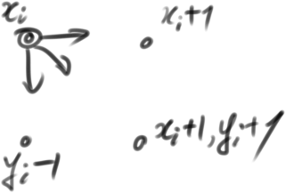Окружность – симметричная фигура, можно построить половину или четверть и отражать и поворачивать. Y=A(x) (отрисовка четверть круга от (0,R) до (R,0)) – в первой четверти монотонно убывающая. На очередном шаге возможен переход из (xi,yi) в (xi+1,yi), (xi,yi-1), (xi+1,yi-1).

Критерий – местный аналог ошибки. Разность квадратов (расстояния от центра окружности до диагонального пикселя) и (расстояния от центра окружности до самой окружности).

Если , то диагональный пиксель лежит внутри окружности. Выбирается диагональный.

Случай1: первый модуль >=0, второй <0.

Случай2: первый модуль <=0, второй <0, выбор пикселя очевиден, . , где 0<=yi<=R  
Если , то диагональный пиксель лежит ровно на окружности. Выбирается диагональный.   
Если , то диагональный пиксель лежит вне окружности. Выбирается диагональный или вертикальный пиксель для отрисовки.

. Если <0, то выбирается диагональный, если =0 – любой из двух, >0 – вертикальный.

Случай4: бельта2 =0, выбор пикселя (xi,yi-1) очевиден, но надо проверить знак бельта2.

Для случая (случай5) выбор очевиден, но надо проверить знаки бельта1 и бельта2 на предмет отсутствия противоречий.

надо выражать через

Горизонтальный шаг:

Диагональный шаг:

Вертикальный шаг:

Начальное значение

Алгоритм Брезенхема для эллипса похож на алгоритм Брезенхема для окружности, просто для рассуждения мы берем уравнение эллипса, а не окружности.

**Исходный код и примеры работы алгоритмов для окружности:**

Шаг радиуса при рисовании концентрических окружностей: 50  
Количество окружностей: 5.

**1. Используя каноническое уравнение окружности:**

**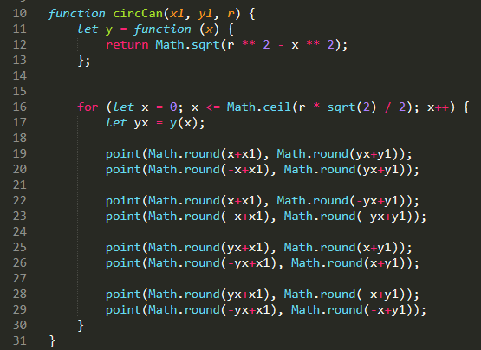**

**Пример работы канонического метода (концентрические окружности)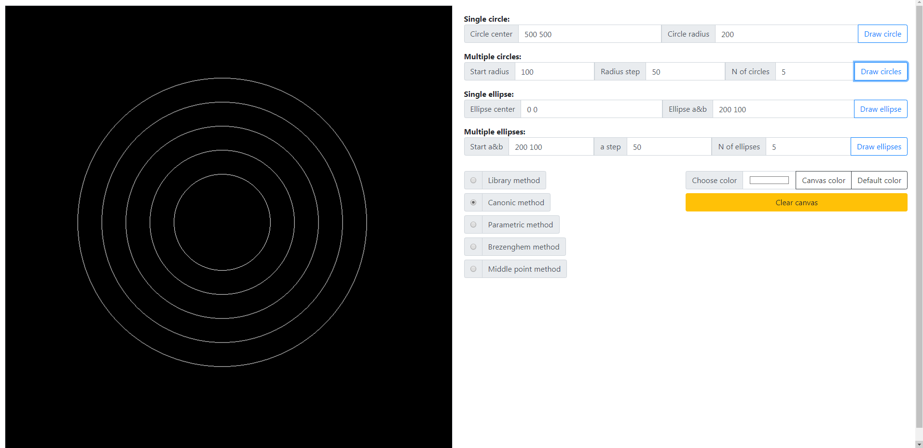**

****

**Сравнение канонического метода с другими алгоритмами( наложение результатов работы других алгоритмов (черным цветом)):**

**Наложение параметрического:**

****

**Наложение Брезенхема(полное совпадение):**

****

**Наложение средней точки:**

****

**Наложение стандартного метода яп:**

**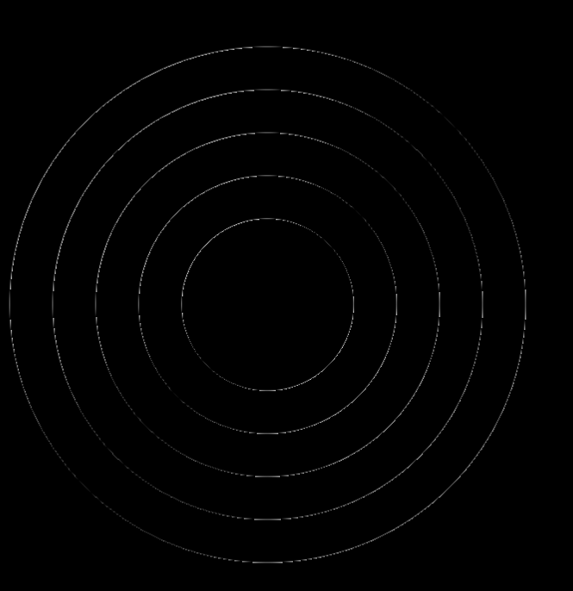**

**Можно заметить по результатам наложения стандартного метода яп, что стандартный алгоритм использует один из алгоритмов сглаживания (я делаю такой вывод по изменившейся интенсивности высвечивания пиксела)**

**Минусы канонического метода: округление и сложные ариф. операции(sqrt, pow)**

**2. Используя параметрическое уравнение окружности:**

**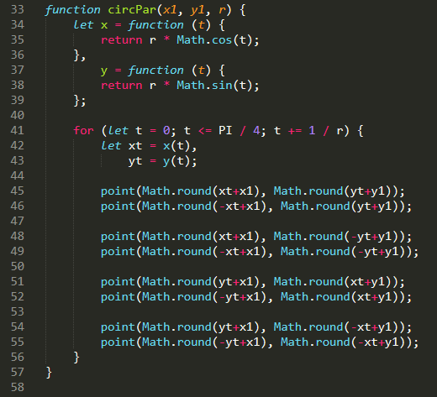**

**Пример работы параметрического метода (концентрические окружности)**

**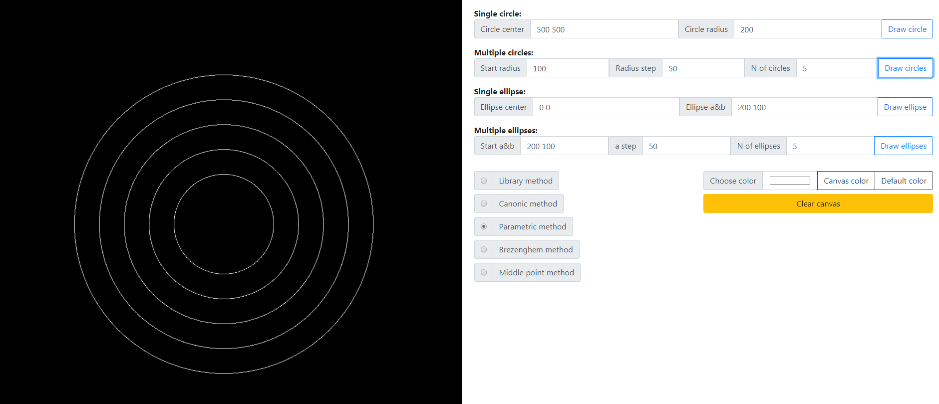**

****

**Сравнение параметрического метода с другими алгоритмами( наложение результатов работы других алгоритмов (черным цветом)):**

**Наложение канонического:**

****

**Наложение Брезенхема:**

****

**Наложение средней точки:**

****

**Наложение стандартного метода яп**

**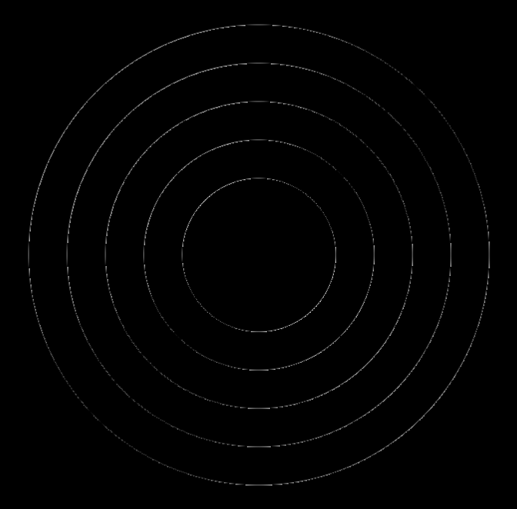**

**Можно заметить по результатам наложения стандартного метода яп, что стандартный алгоритм использует один из алгоритмов сглаживания (я делаю такой вывод по изменившейся интенсивности высвечивания пиксела)**

**Минусы параметрического метода: как уже я писал выше, это вычисление cos(x) и sin(x), к этому добавляется операция округления**

**3. Используя алгоритм Брезенхема для окружности:**

**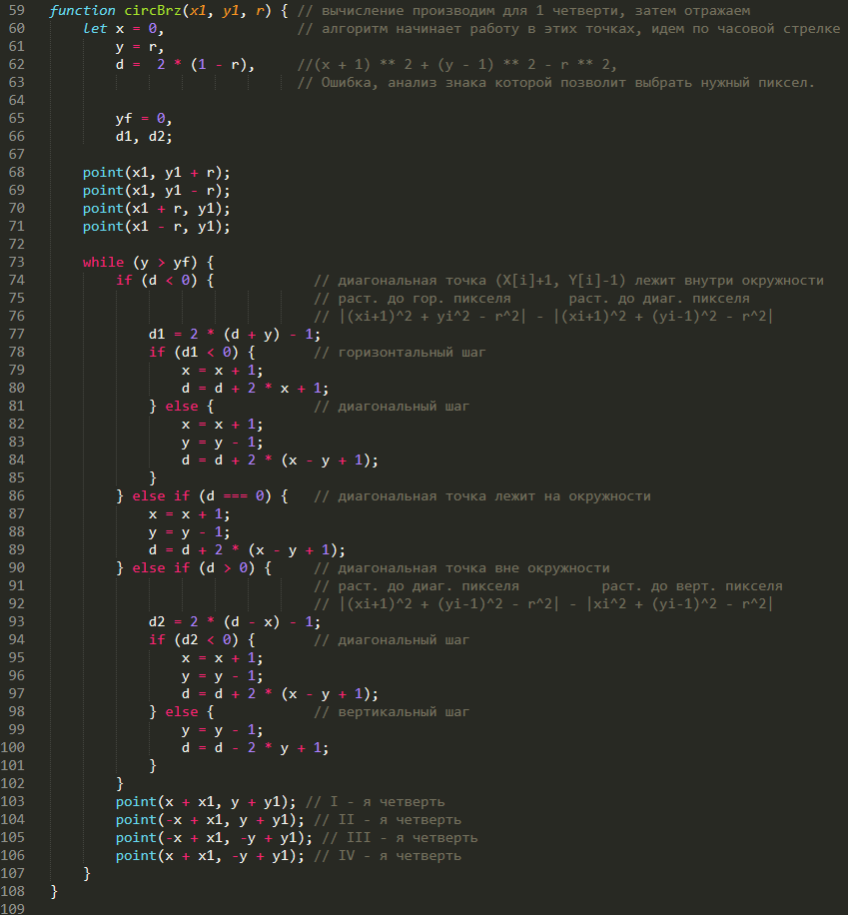**

**Пример работы алгоритма Брезенхема (концентрические окружности)**

**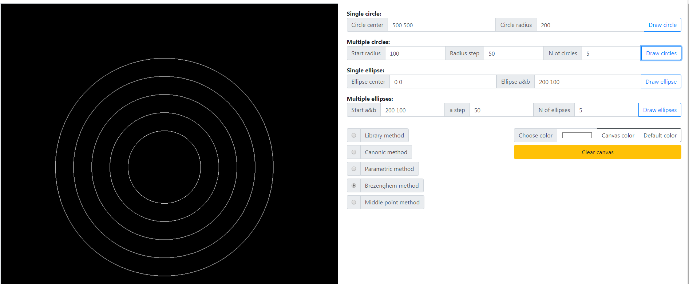**

****

**Сравнение алгоритма Брезенхема с другими алгоритмами( наложение результатов работы других алгоритмов (черным цветом)):**

**Наложение канонического метода(полное совпадение):**

****

**Наложение параметрического метода:**

****

**Наложение средней точки:**

****

**Наложение стандартного метода яп:**

**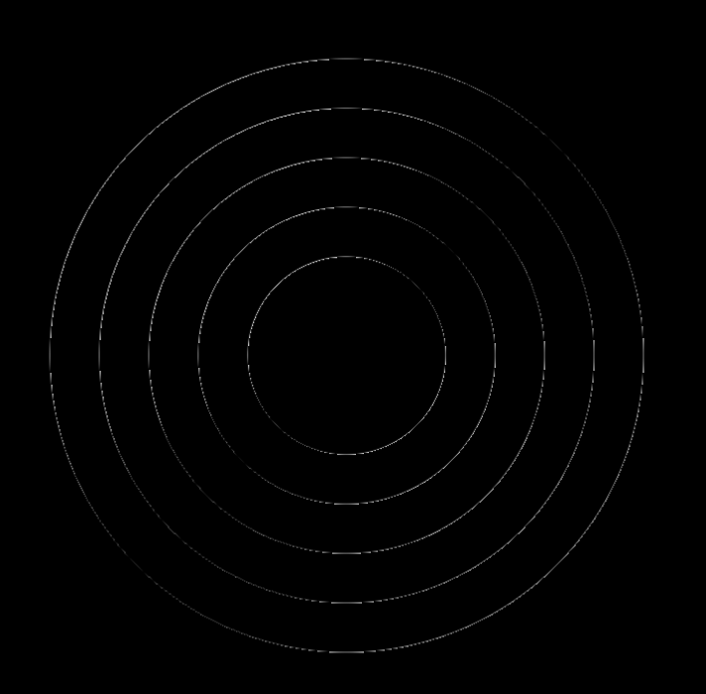**

**Можно заметить по результатам наложения стандартного метода яп, что стандартный алгоритм использует один из алгоритмов сглаживания (я делаю такой вывод по изменившейся интенсивности высвечивания пиксела)**

**4. Используя алгоритм средней точки для окружности(с оптимизацией):**

**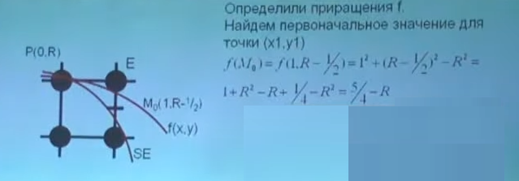**

**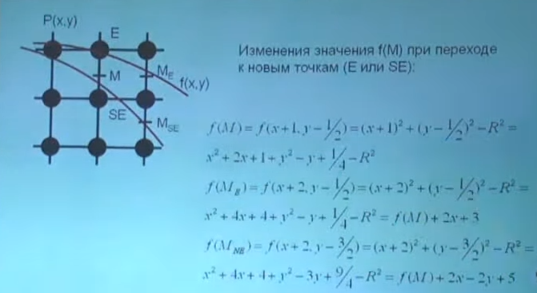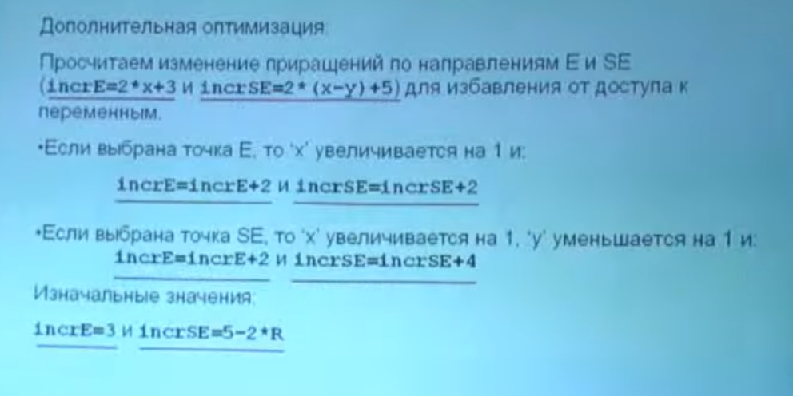**

**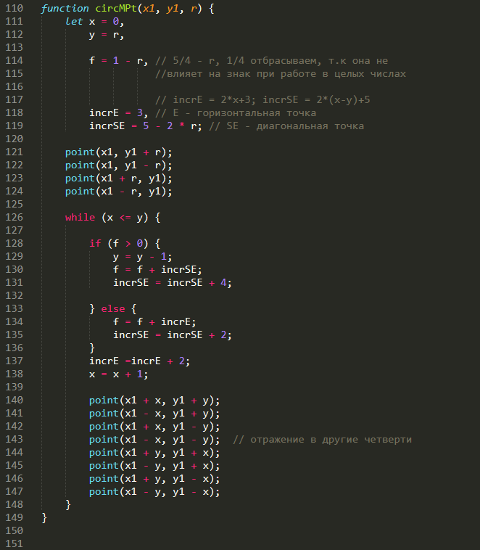**

**Пример работы алгоритма средней точки(концентрические окружности)**

**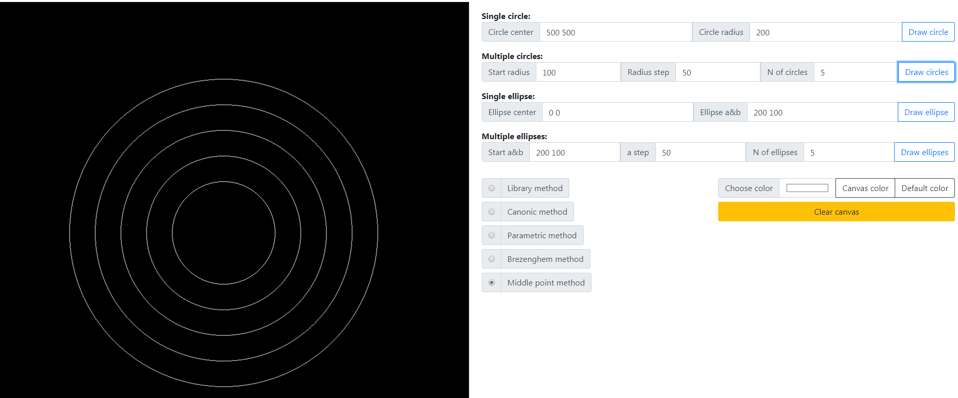**

****

**Сравнение алгоритма средней точки с другими алгоритмами( наложение результатов работы других алгоритмов (черным цветом)):**

**Наложение канонического метода:**

****

**Наложение параметрического метода:**

****

**Наложение алгоритма Брезенхема:**

****

**Наложение стандартного метода яп:**

**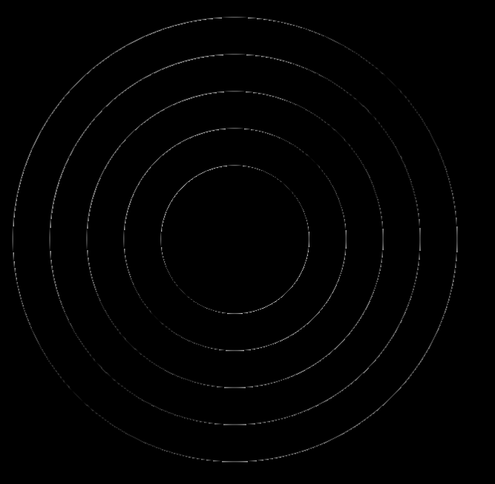**

**Можно заметить по результатам наложения стандартного метода яп, что стандартный алгоритм использует один из алгоритмов сглаживания (я делаю такой вывод по изменившейся интенсивности высвечивания пиксела)**

**5. Рисование средствами среды (концентрические окружности)**

**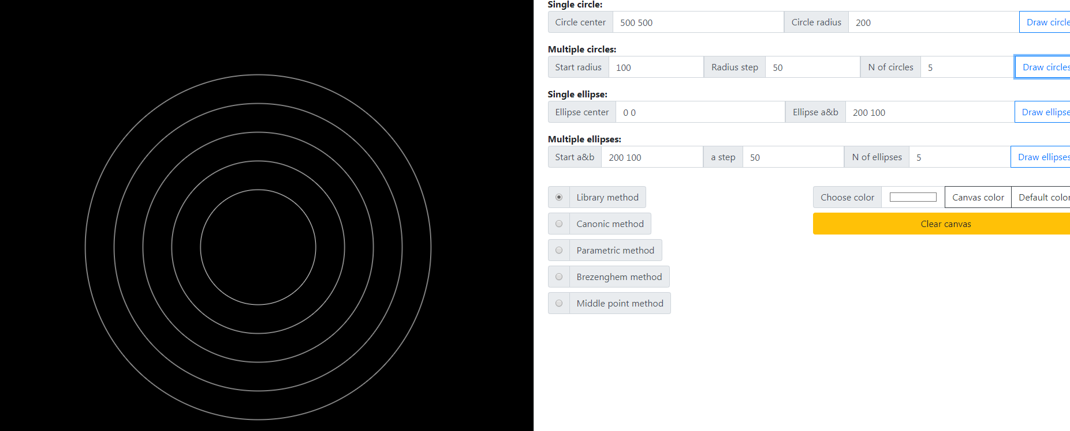**

****

**Исходный код и примеры работы алгоритмов для эллипсов:**

Шаг большой полуоси **a** при рисовании концентрических эллипсов: 50  
Количество эллипсов: 5.

**1. Используя каноническое уравнение эллипса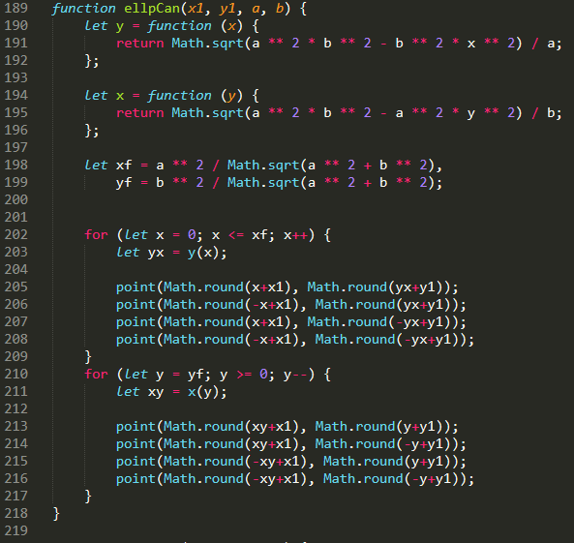**

**Пример работы канонического метода (концентрические эллипсы)  
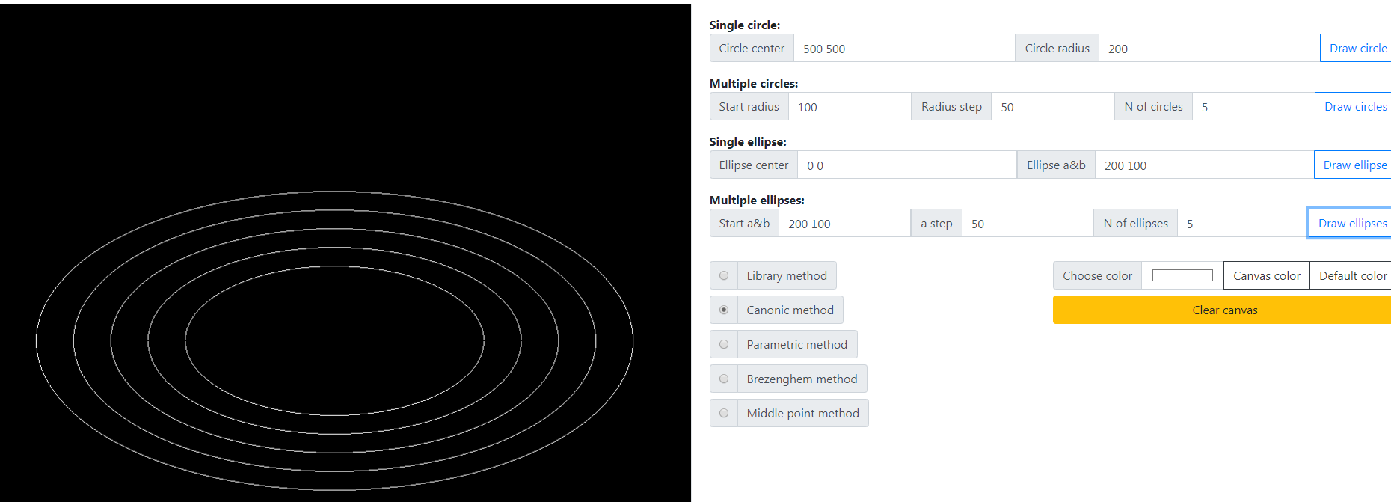**

**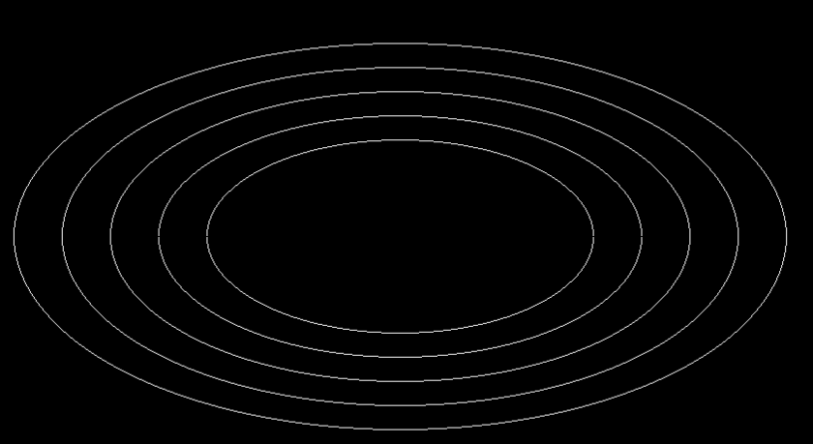**

**Сравнение канонического метода с другими алгоритмами( наложение результатов работы других алгоритмов (черным цветом)):**

**Наложение параметрического:**

**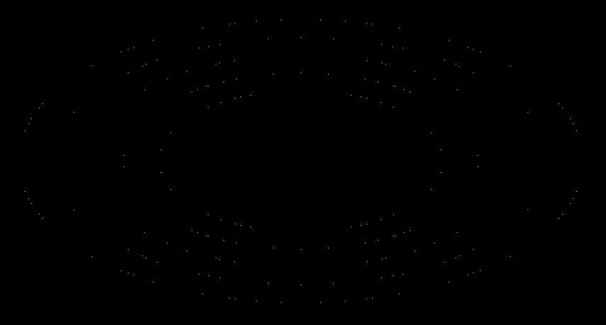**

**Наложение Брезенхема:**

****

**Наложение средней точки:**

**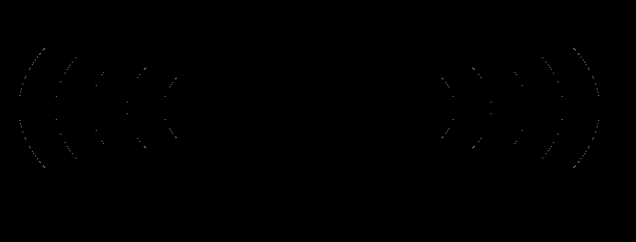**

**Наложение стандартного метода яп:**

**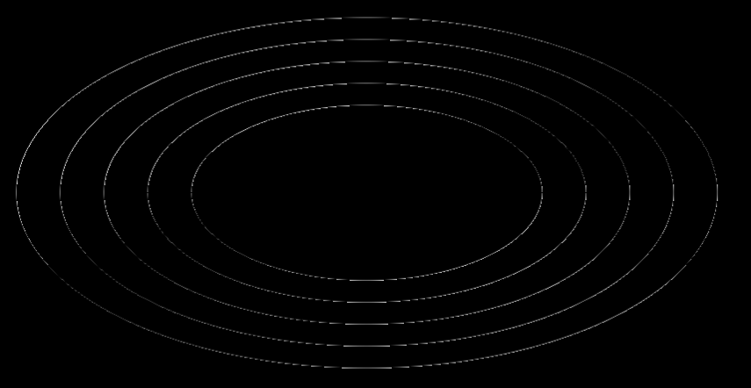**

**2. Используя параметрическое уравнение эллипса**

**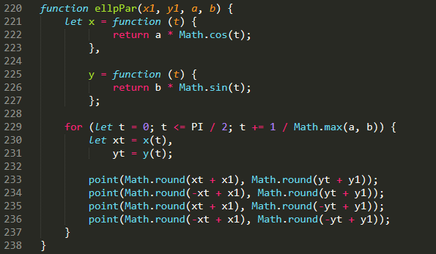**

**Пример работы параметрического метода (концентрические эллипсы)**

**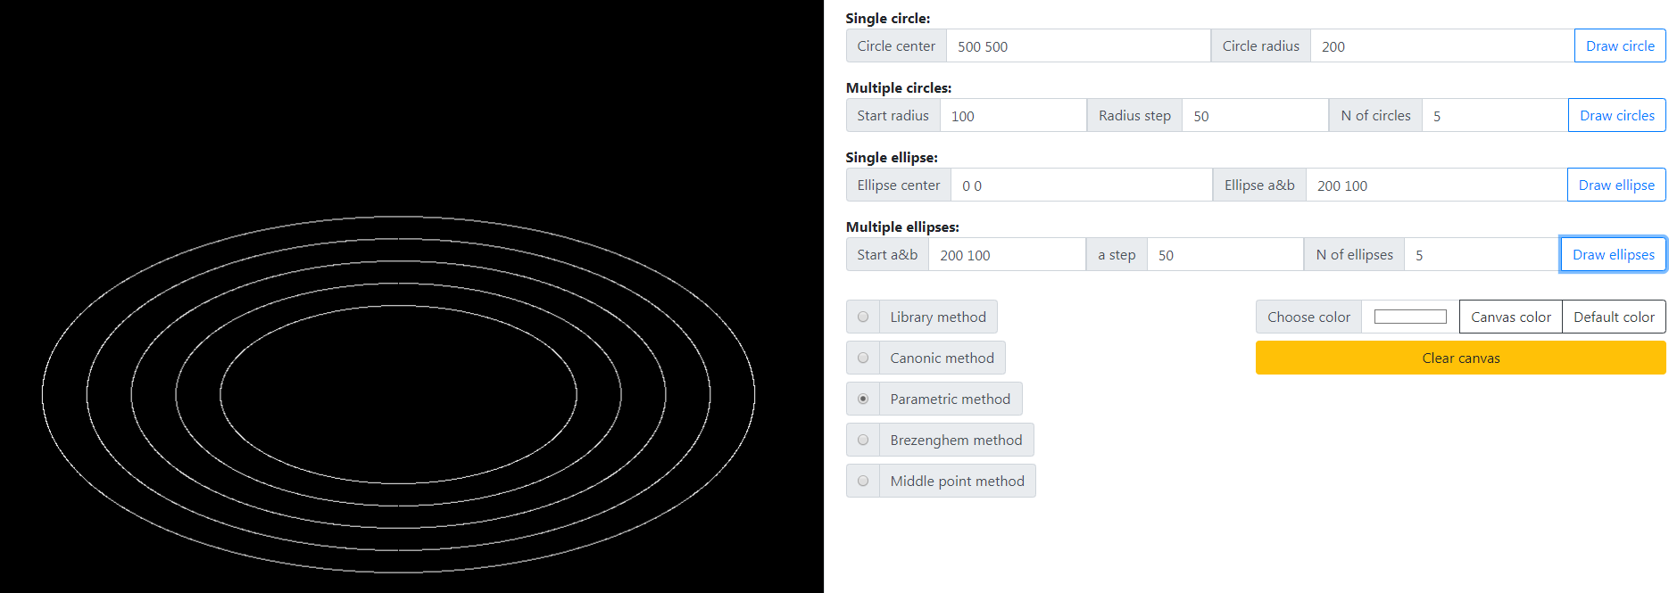**

**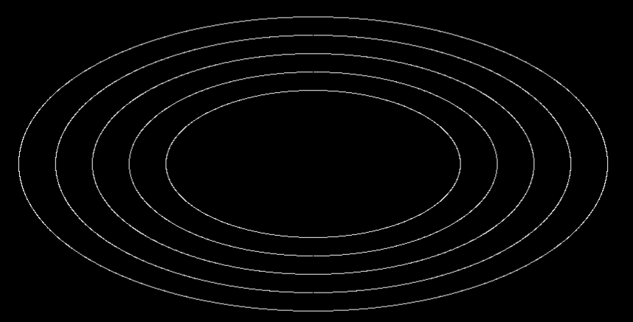**

**Сравнение параметрического метода с другими алгоритмами( наложение результатов работы других алгоритмов (черным цветом)):**

**Наложение канонического:**

**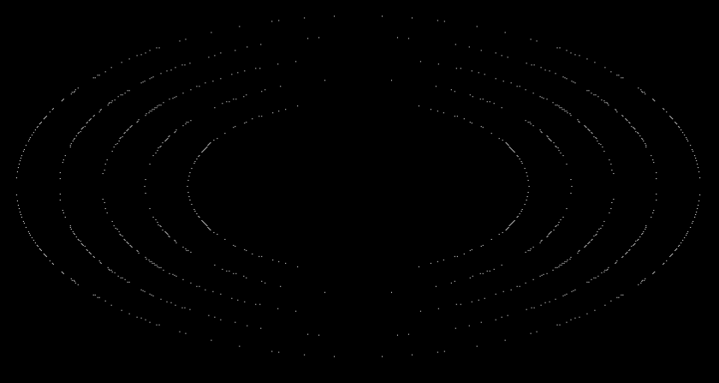**

**Наложение Брезенхема:**

**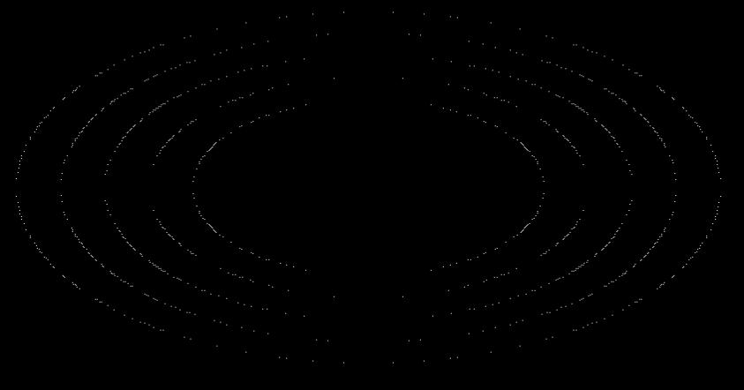**

**Наложение средней точки:**

**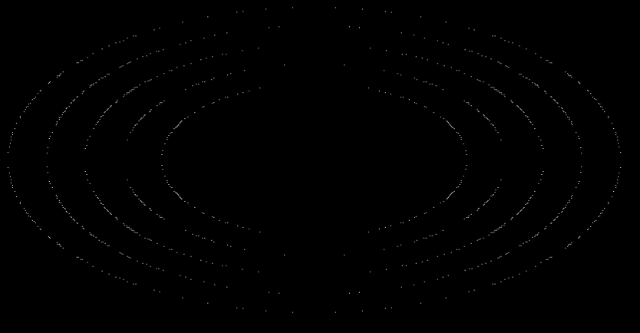**

**Наложение стандартного метода яп:**

**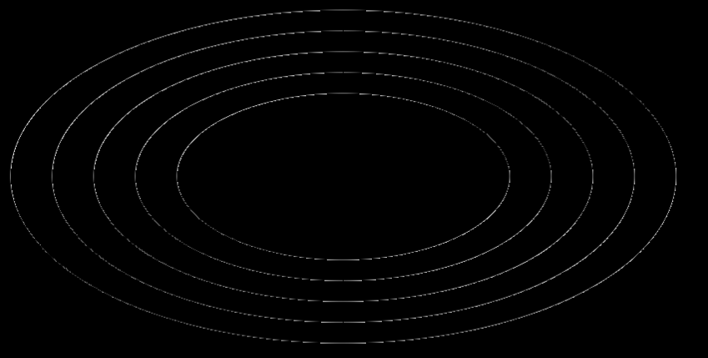**

**Можно заметить по результатам наложения стандартного метода яп, что стандартный алгоритм использует один из алгоритмов сглаживания (я делаю такой вывод по изменившейся интенсивности высвечивания пиксела)**

**3. Используя алгоритм Брезенхема для эллипса**

**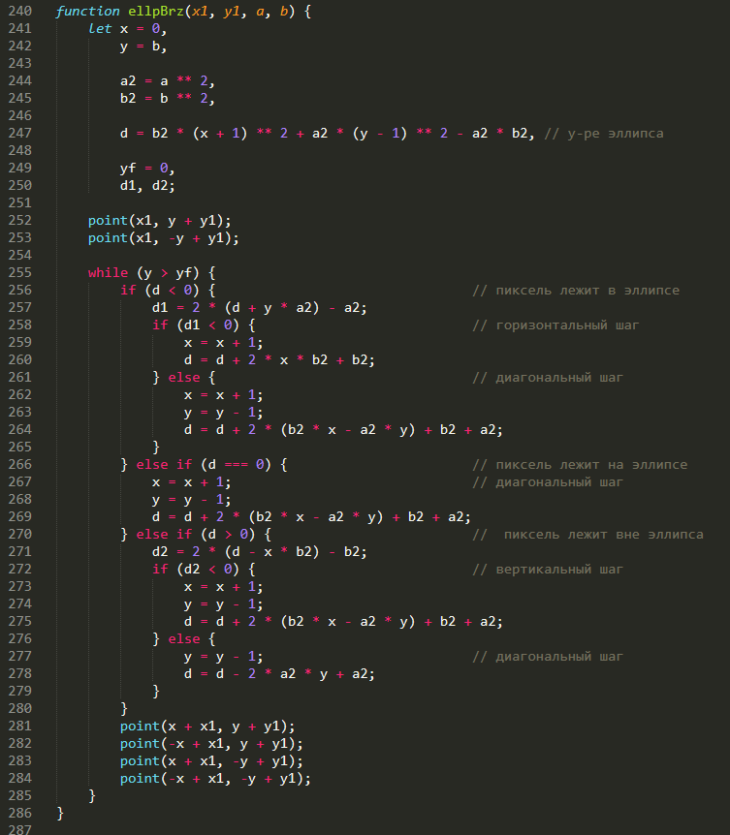**

**Пример работы алгоритма Брезенхема (концентрические эллипсы)**

**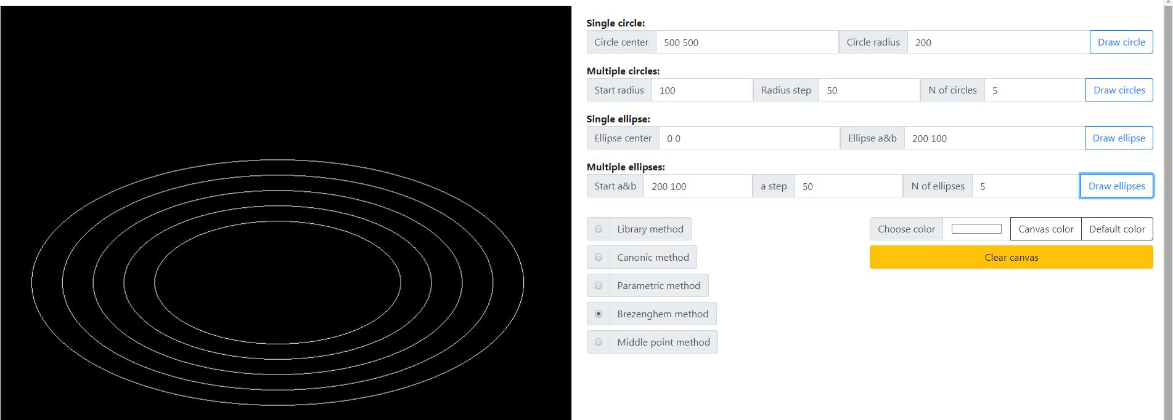**

**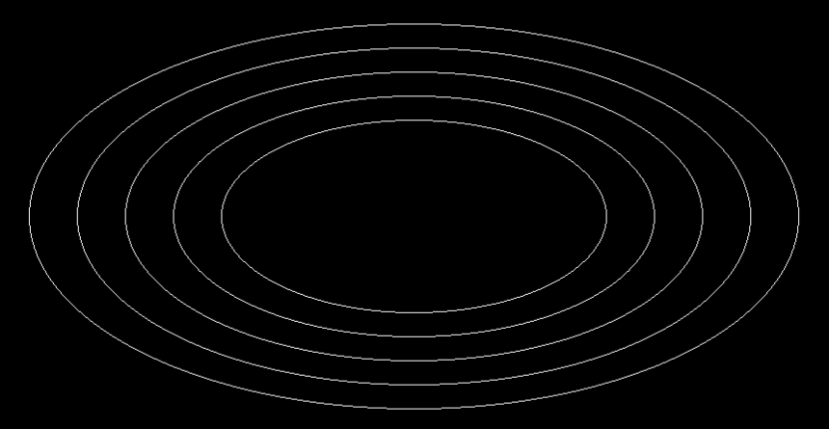**

**Сравнение алгоритма Брезнхема с другими алгоритмами( наложение результатов работы других алгоритмов (черным цветом)):**

**Наложение канонического:**

**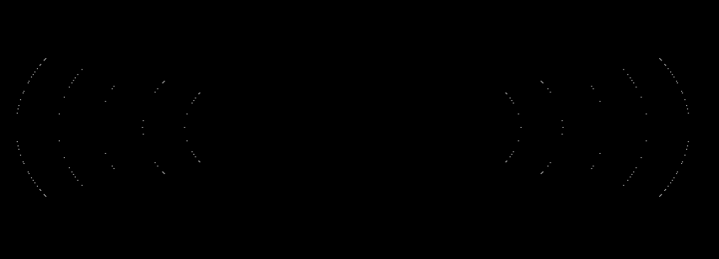**

**Наложение параметрического:**

**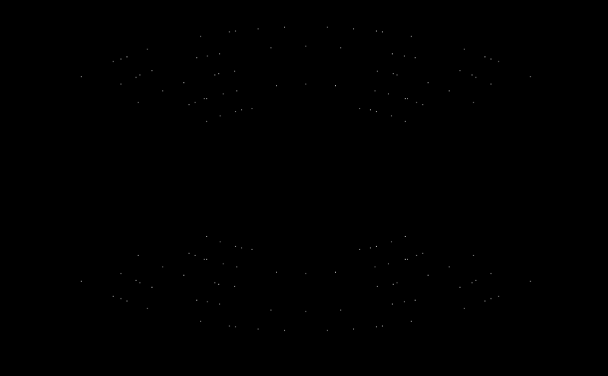**

**Наложение средней точки(полное совпадение):**

**Наложение стандартного метода яп:**

**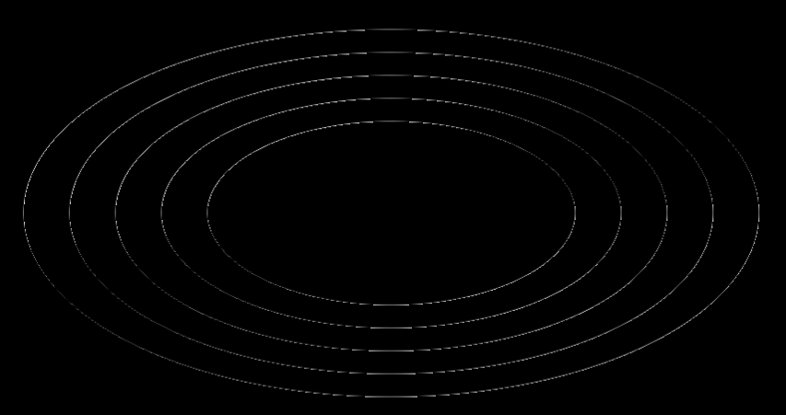**

**Можно заметить по результатам наложения стандартного метода яп, что стандартный алгоритм использует один из алгоритмов сглаживания (я делаю такой вывод по изменившейся интенсивности высвечивания пиксела)**

**4. Используя алгоритм средней точки для эллипса**

**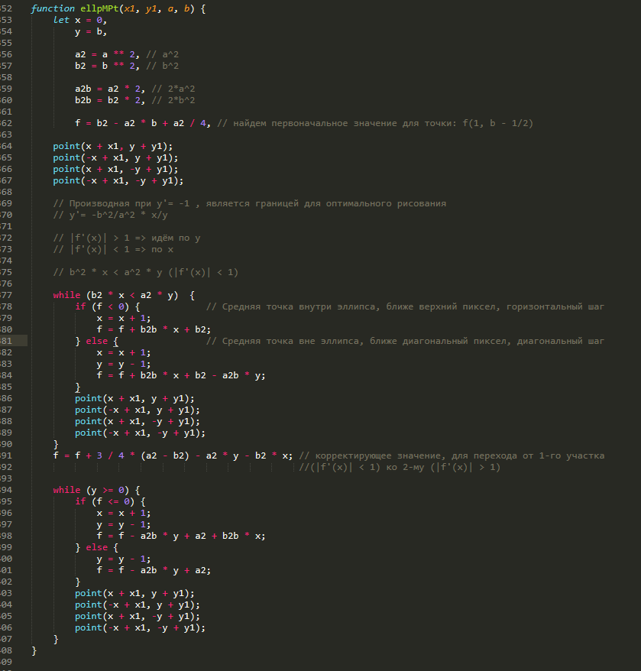**

**Пример работы алгоритма средней точки для эллипса(концентрические эллипсы)**

**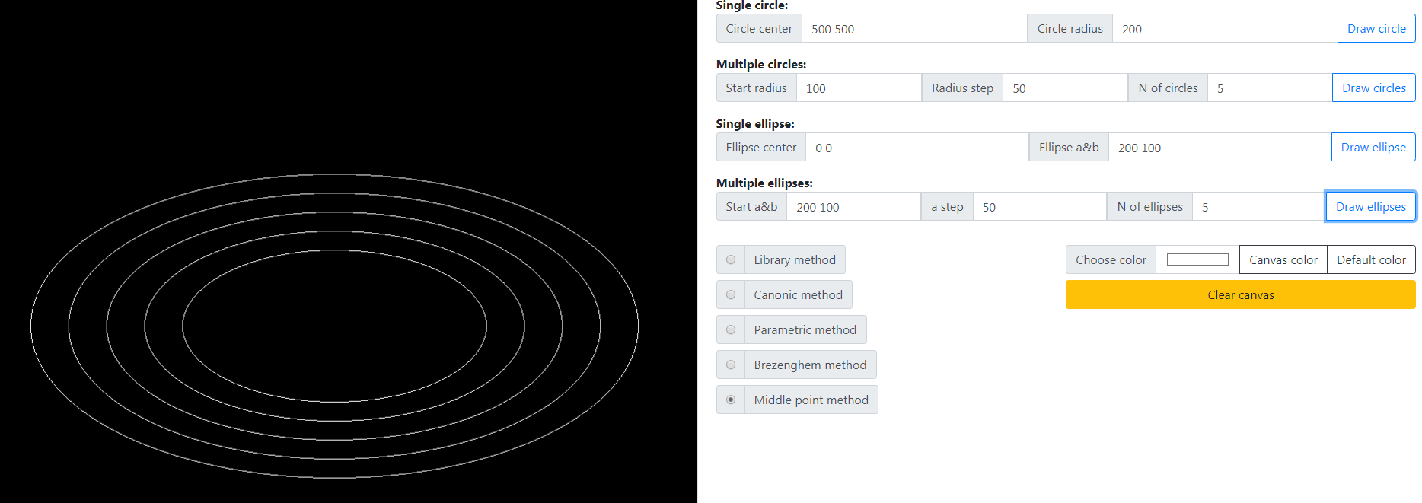**

**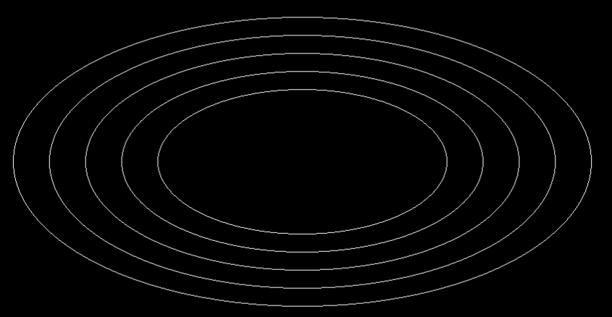**

**Сравнение алгоритма средней точки с другими алгоритмами( наложение результатов работы других алгоритмов (черным цветом)):**

**Наложение канонического:**

**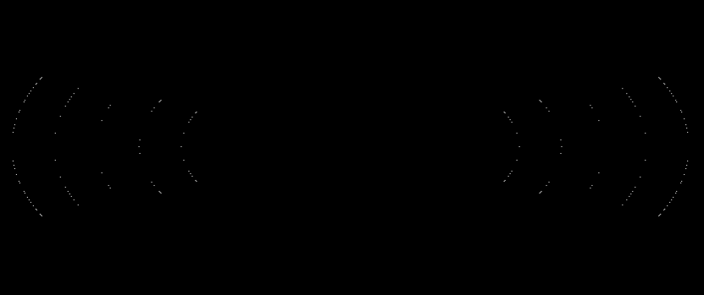**

**Наложение параметрического:**

**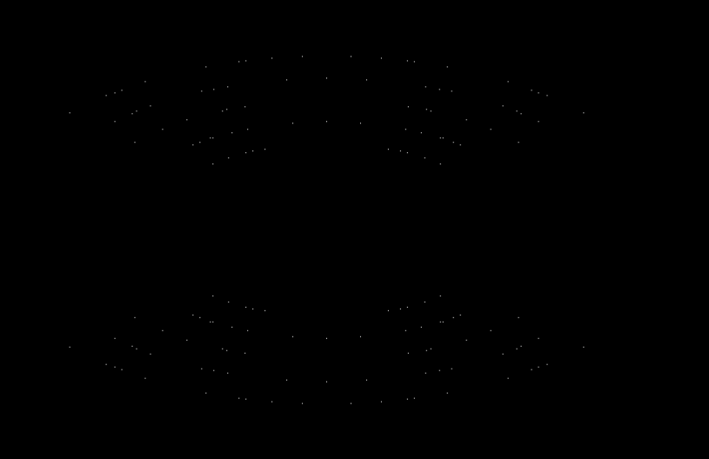**

**Наложение алгоритма Брезенхема(полное совпадение):**

****

**Наложение стандартного метода яп:**

**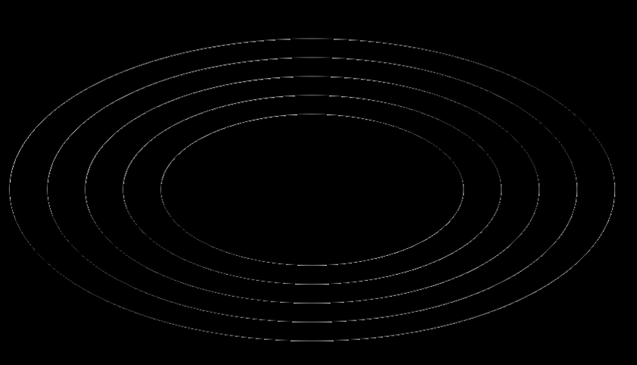**

**Можно заметить по результатам наложения стандартного метода яп, что стандартный алгоритм использует один из алгоритмов сглаживания (я делаю такой вывод по изменившейся интенсивности высвечивания пиксела)**

**5. Рисование средствами среды (концентрические эллипсы)**

**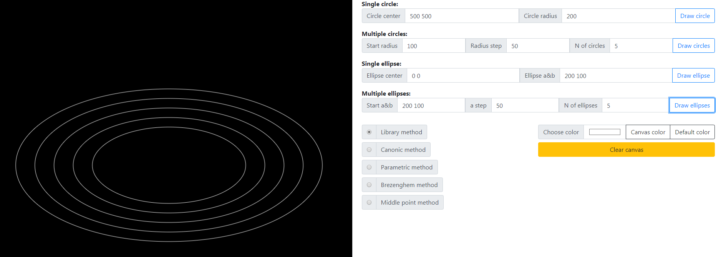**

**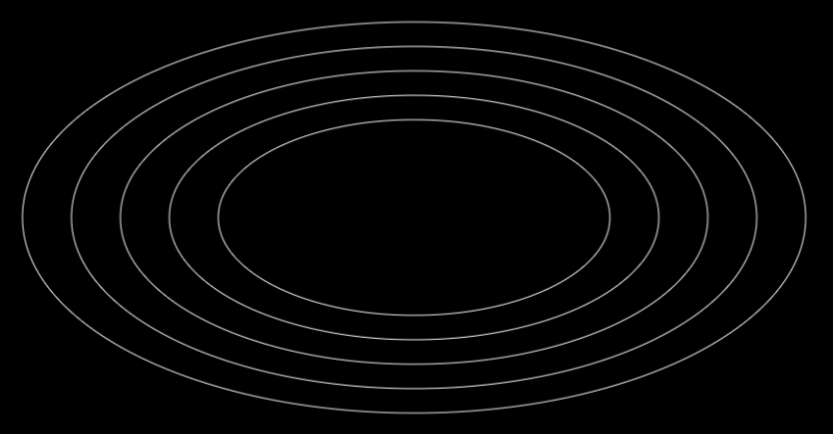**

**Анализ времени работы алгоритмов:**

**Окружность:**

**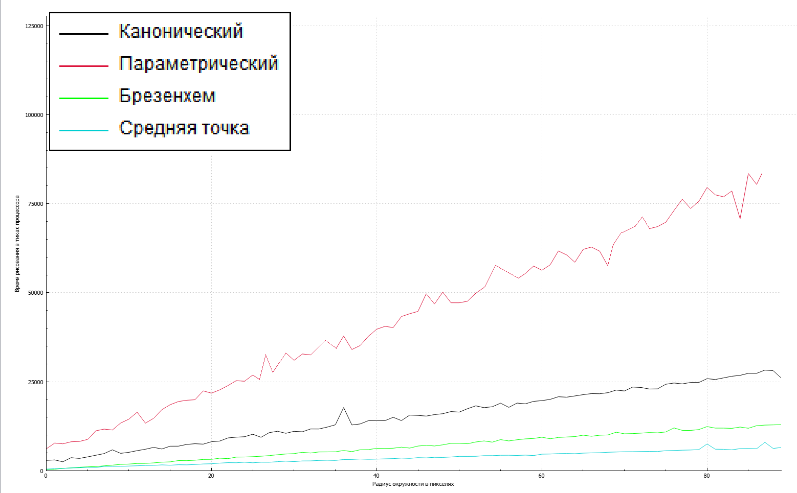**

**Как я уже отметил в начале параметрический метод будет самым долгим - так как в своем алгоритме он использует функции cos(x) и sin(x), которые вычисляются разложение в ряд.**

**Алгоритм средней точки для окружности здесь самый быстрый, что не удивительно, потому что в ее алгоритме отсутствует операция умножения (оптимизация)**

**Эллипс:**

**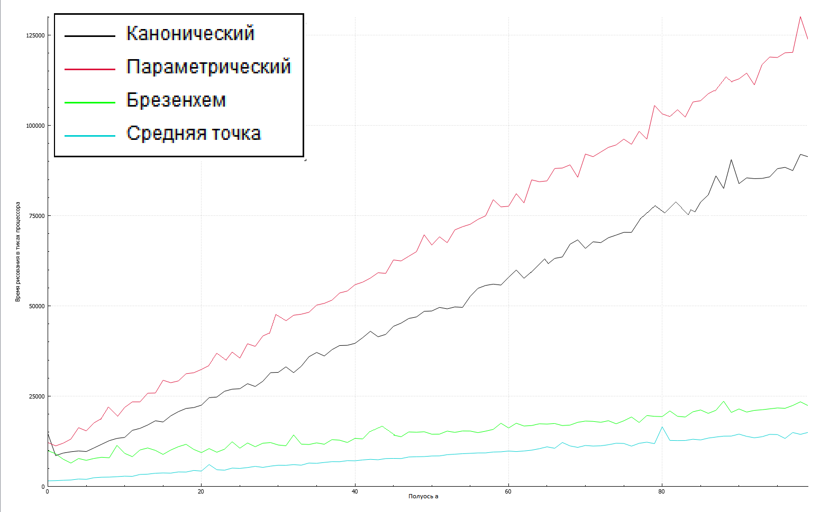**

**Параметрический метод здесь самый медленный по той же причине - cos(x) и sin(x)**

**И хотя алгоритм средней точки для эллипса здесь не имеет оптимизации, он все так же является самым быстрым. Можно сравнить его с алгоритмом Брезенхема: алгоритм средней точки для эллипса будет как минимум не медленее алгоритма Брезенхема для эллипса, так как это целочисленный алгоритм.**

**Также, алгоритм Брезенхема для эллипса в цикле анализирует 3 точки, в то время как алгоритм средней точки для эллипса разбивает эллипс на 2 участка и на каждом участке анализирует только 2 пиксела.**